Прослушал мое голосовое сообщение? Вспомнил свой первый новогодний хоровод? А нужную букву отыскал? Да? Тогда скорее сканируй QR-код или переходи по ссылке и отправляйся на поиски следующей буквы! Ведь, если честно, задачка тебе предстоит совсем не из легких. Разгадать все загадки… Ответить на все вопросы… И, наконец, составить из полученных цифр особый шифр, который откроет кодовый замок двери. Тогда и только тогда ты получишь следующую букву! Скорее за дело!
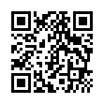
https://www.learnis.ru/591540/

